МУНИЦИПАЛЬНОЕ БЮДЖЕТНОЕ ОБЩЕОБРАЗОВАТЕЛЬНОЕ УЧРЕЖДЕНИЕ
ВЕСЕЛОВСКАЯ СРЕДНЯЯ ОБЩЕОБРАЗОВАТЕЛЬНАЯ ШКОЛА №2

ПАСПОРТ ВОСПИТАТЕЛЬНОЙ ПРАКТИКИ
«Я помню! Я горжусь!»

Автор воспитательной практики: учитель английского языка, руководитель школьного методического объединения классных руководителей.
МБОУ ВСОШ № 2 п. Весёлый
Попова Виктория Владимировна

п. Веселый
2026г.

Полное название воспитательной практики | Воспитательная практика «Я помню! Я горжусь!»
ФИО, должность и наименование образовательной организации автора практики | Учитель английского языка, руководитель школьного методического объединения классных руководителей.  МБОУ ВСОШ № 2 п. Весёлый  Попова Виктория Владимировна
Аннотация воспитательной практики | Воспитательная практика «Я помню! Я горжусь!» предполагает формирование сознания на основе исторических ценностей и роли России в судьбах мира и патриотических чувств, гордости за свою страну; воспитание личности гражданина – патриота России, способного встать на защиту интересов страны; формирование комплекса нормативного, правового и организационно-методического обеспечения функционирования системы патриотического воспитания.  Любовь к Родине, патриотические чувства формируются у детей постепенно, в процессе накопления знаний и представлений об окружающем мире, об истории и традициях русского народа, о жизни страны, о труде людей и о родной природе.  Патриотическое воспитание осуществляется в процессе социализации обучающихся путём участия в работе различного рода движений, акций, инициатив, мероприятий в различных сферах жизнедеятельности общества.
Ключевые слова воспитательной практики | Патриот, патриотизм, гражданственность, гражданско-патриотическое и духовно-нравственное воспитание.
Актуальность внедрения воспитательной практики | «Воспитание любви к родному краю, к родной культуре, к родному городу, к родной речи – задача первостепенной важности, и нет необходимости это доказывать. Но как воспитать эту любовь? Она начинается с малого – с любви к своей семье, к своему дому, школе. Постоянно расширяясь, эта любовь к родному переходит в любовь к своему государству, к его истории, его прошлому и настоящему, а затем ко всему человечеству». Академик Д.С.Лихачёв.  Патриотическое воспитание подрастающего поколения всегда являлось одной из важнейших задач, ведь детство и юность самая благодатная пора для привития чувства любви к Родине. Под патриотическим воспитанием понимается постепенное формирование у обучающихся любви к родному краю, стране, её природе, национальной и самобытной культуре. Чтобы достигнуть определенного результата, необходим поиск современных форм в этом направлении. Чтобы вырастить сознательного, ответственного гражданина России, способного и готового жить во имя ее процветания и развития, необходимо патриотическое воспитание, как целостный процесс, заложенный в основу воспитательной работы.
Цель и задачи воспитательной практики | Цель:  - создание воспитательного пространства для патриотического воспитания и духовно-нравственного развития личности через систему «школа-семья-социум» и становление личности обучающегося как гражданина Российской Федерации.  Задачи:  - вовлечение обучающихся в изучение историко-культурных традиций донского казачества и региональных особенностей Донского края;  - изучение и пропаганда национальных традиций, культуры;  - приобщение к изучению героической истории Отечества, краеведческой и исследовательской деятельности;  - совершенствование системы патриотического воспитания и духовно-нравственного развития в школе для формирования социально активной личности гражданина и патриота, обладающей чувством национальной гордости, гражданского достоинства, любви к Отечеству, своему народу и готовностью к его защите;  - формирование нравственных ценностей у обучающихся через принятие семейных традиций, ценностей;  - формирование у учащихся патриотического сознания.
Целевая аудитория воспитательной практики | Обучающиеся 5-11 классов, педагоги, родители.
Краткий анализ воспитательной практики | Основные принципы воспитательной практики «Я помню! Я горжусь!»  Доступность. Принцип доступности предполагает соотнесение содержания, характера и объема учебного материала с уровнем развития, подготовленности детей.  Непрерывность. Формирование у детей устойчивого интереса к постоянному пополнению своего интеллектуального багажа и совершенствованию нравственных чувств.  Научность. Одним из важных принципов программы является ее научность – все содержание проекта составлено и разработано на основе сведений об истории вооруженных сил России и культуре родного края.  Системность. Принцип системного подхода, который предполагает анализ взаимодействия различных направлений патриотического воспитания, реализуется в процессе взаимосвязанного формирования представлений ребенка о патриотических чувствах в разных видах деятельности.  Культуросообразность. Этот принцип выстраивает содержание программы как последовательное усвоение и выработка на этой основе ценностных ориентаций.  Вовлеченность:  Учащиеся - 432 чел.  Педагоги – 35 чел.  Родители – 525 чел.
Технологии и методы реализации воспитательной практики | Технологии:  - Технологии проектной и исследовательской деятельности.  - Информационно-коммуникативные технологии.  - Личностно-ориентированные технологии.  -Технологии досуговой и игровой деятельности (КВЕСТ, КВИЗ и др.)  -Деятельностный подход.  Основные формы (методы) работы:  - индивидуализации обучения;  - работа в группах;  - коллективное взаимодействие (КТД);  - исследовательская работа;  - творческая деятельность;  - участие в мероприятиях различного уровня.  Приложение №1 Воспитательное пространство.
Ресурсы, необходимые для реализации воспитательной практики | Нормативная правовая база:  - Распоряжение Правительства РФ от 23.10.2025 N 2970-р «Об утверждении комплекса мер по патриотическому воспитанию и духовно-нравственному воспитанию молодежи в Российской Федерации до 2028 года»  -Государственная программа «Патриотическое воспитание граждан Российской Федерации», утвержденная Постановлением Правительства Российской Федерации от 5 октября 2010 г. N 795.  - «Концепция духовно-нравственного развития и воспитания личности гражданина России». Авторами документа являются А.Я. Данелюк, А.М. Кондаков, В.А. Тишков.  Кадровые ресурсы: на каждом этапе работы обучающихся сопровождают организаторы (педагоги, родители или волонтеры).  Методические ресурсы: основные положения разработки воспитательного мероприятия, сценарии мероприятий и др.  Материально-технические ресурсы: наличие помещений (кабинетов) с компьютерной техникой и доступом в Интернет, а в случае дистанционной работы – наличие выхода в Интернет с домашних устройств детей и родителей.  Музейный уголок, где есть возможность сохранять необходимые исторические материалы.  Центр детских инициатив, где проводятся заседания, проходит работа.  Школьная библиотека.  Мультимедийное оборудование.  Фотоаппарат.  Музыкальный центр.  Документальные фильмы –  https://disk.yandex.ru/d/d8Qtidwftl6Lcw  https://disk.yandex.ru/i/yzIFCl5Ton_TcQ  и др.  Образовательные треки –  http://tracksbsd.tilda.ws/  и др.  Медиашкола –  https://onlinemediaschool.ru/  и др.  Виртуальный музей –  https://mpgu.ispring.ru/app/preview/3aa2bd0a-762d-11ed-a216-9a6d4c4f68ee  и др.
Период реализации воспитательной практики | Период реализации: 2025г.  Приложение №2 План-график реализации воспитательной практики.  Приложение №3 План работыклассного руководителя 01.01.2025 г. по 31.12.2025г.
Ожидаемые результаты воспитательной практики | Реализация данной воспитательной модели предполагает:  - формирование устойчивого интереса к историческому прошлому своей семьи, малой родины и России;  - формирование уважительного и бережного отношения к памятникам архитектуры и культуры, к родной природе;  - формирование активной жизненной позиции, интереса к познанию, стремления к самовыражению и самореализации;  - проявление инициативности и творчества в труде, бережного отношения к результатам труда, осознания значимости труда;  - воспитание уважительного и доброжелательного отношения к людям, самоуважения и соблюдения культуры поведения, организованности, пунктуальности и требовательности к себе.
Описание воспитательной практики
«Нельзя пробудить чувство Родины без восприятия и переживания окружающего мира. Пусть в сердце малыша на всю жизнь останутся воспоминания о маленьком уголке далекого детства. Пусть с этим уголком связывается образ великой Родины». В. А Сухомлинский.

Основными направлениями в системе патриотического воспитания учащихся МБОУ ВСОШ №2 являются:
- Этнокультурное направление. Система мероприятий по патриотическому воспитанию, направленных на познание историко–культурных корней, осознание неповторимости Отечества, его судьбы, неразрывности с ней, формирование гордости за сопричастность к деяниям предков.
- Гражданско–патриотическое направление. Воздействие через систему мероприятий на формирование правовой культуры и законопослушности, гражданской позиции, знанию символики своей Родины, постоянной готовности к служению своему народу.
- Военно-патриотическое направление. Ориентировано на формирование у учащихся высокого патриотического сознания, идей служению Отечеству, изучению русской военной истории.

Для этого мы участвуем в следующих мероприятиях:
-экскурсии в музеи;
-выступление класса в концертах ко Дню пожилого человека, Дню матери, 9 мая, ко Дню Защитника Отечества;
-традиционное участие в конкурсе военно-патриотической песни в канун 23 февраля;
-выступление на уроках окружающего мира, классных часах, внеурочной деятельности с сообщениями «По страницам Великой отечественной войны», блокада Ленинграда, героический подвиг тружеников тыла, по улицам нашего города, носящими имена героев войны и др.;
-выпуск плакатов, стенгазет и рисунков к тематическим праздникам.
Представленная воспитательная практика «Я помню! Я горжусь!» демонстрирует системный подход к патриотическому воспитанию школьников.
Эффективность практики подтверждается широким спектром мероприятий, вовлечением всех возрастных категорий учащихся и использованием современных образовательных технологий.
Практика успешно решает поставленные задачи через:
- Формирование исторической памяти
- Развитие исследовательских навыков
- Вовлечение в социально значимую деятельность
- Создание единого воспитательного пространства “школа-семья-социум”
Реализация воспитательной практики позволяет достичь значимых результатов в формировании патриотического сознания учащихся:
- Сформирован устойчивый интерес к историческому прошлому
- Развиты навыки исследовательской деятельности
- Повышено чувство ответственности за судьбу Отечества
- Укреплена связь поколений через сохранение исторической памяти
Перспективы развития практики заключаются в дальнейшем совершенствовании форм работы, расширении партнерской сети и внедрении инновационных технологий воспитания. Особое значение имеет преемственность поколений и сохранение традиционных ценностей в условиях современных вызовов.
Практика может быть рекомендована к распространению в образовательных учреждениях как эффективная модель патриотического воспитания подрастающего поколения.

Приложение № 4 Краткий анализ воспитательной практики.
Приложение №5 Фотогалерея.

Приложение № 1
к Паспорту воспитательной практики
Воспитательное пространство.

Детские общественныеобъединения:
- «Движение первых» — общероссийское общественно-государственное движение детей и молодёжи, в состав которого входят «Российское движение школьников» (РДШ) и «Орлята России».
- «Юнармия» — всероссийское детско-юношеское военно-патриотическое общественное движение.
- Отряд юных инспекторов дорожного движения (ЮИД) — творческое объединение школьников, которое помогает школе в организации работы по профилактике детского дорожно-транспортного травматизма, пропагандирует правила дорожного движения среди учащихся.
- Волонтёрский (добровольческий) отряд — добровольное объединение обучающихся, которые занимаются организацией благотворительных акций, экологических мероприятий, поддержкой социальных проектов.
- Школьный медиа-центр — платформа для творческого самовыражения и взаимодействия учеников, учителей и родителей.
- Школьный театр

Приложение № 4
к Паспорту воспитательной практики
Краткий анализ воспитательной практики.

Внутренние факторы | Внешние факторы
Сильные стороны | Возможности
1. Наличие технической базы;  2. Квалифицированные педагоги;  3. Сплоченный, креативный коллектив родителей (законных представителей).  - 4.Расположение образовательного учреждения в непосредственной близости к социально-значимым объектам. | 1. Внедрение в процесс воспитания подрастающего поколения инновационных технологий.  2. Трансляция опыта воспитательной практики на муниципальной и региональном уровнях.  3.Родительская помощь в проведении коллективных воспитательных мероприятий.  - 5.Повышение качества образовательных услуг.  - 6.Выход воспитательной практики на городской и региональный уровень.
Слабые стороны | Риски
Отстутствуют | 1. Отсутствие спроса ввиду запрета на проведение открытых мероприятий.

Приложение № 2
к Паспорту воспитательной практики
План-график реализации воспитательной практики.
(Диаграмма Ганта)
№ | Наименование этапа | Длительность | Временные рамки проекта (может указываться в днях, месяцах)
№ | Наименование этапа | Длительность | 01.  2025 | 02.  2025 | 03.  2025 | 04.  2025 | 05.  2025 | 06.  2025 | 07.  2025 | 08.  2025 | 09.  2025 | 10.  2025 | 11.  2025 | 12.  2025
1 | Подготовительный этап. Формирование команды педагогов по сопровождению внедрения воспитательной практике | 1 неделя
2 | Составление примерного календарно-тематического плана реализации проекта | 2 недели
3 | Практический этап | 12 месяцев
4 | Подведение итогов работы по выполнению воспитательной практики | 1 неделя
5 | Составление плана работы на следующий учебный год | 2 недели

Приложение № 3
к Паспорту воспитательной практики
План работы классного руководителя по воспитательной работе и работе с детскими общественными объединениями по месяцам на период с 01.01.2025 г. по 31.12.2025 (Разработано и рекомендовано корпоративным университетом РДЦ)
I месяц (январь)
21.01 | Освобождения посёлка Весёлый от немецко-фашистских захватчиков. | Обучающиеся, педагоги | Развить у детей чувство патриотизма, уважение к Родине. | Классные руководители, зам директора по ВР | https://vk.com/wall-218754427_946  https://vk.com/wall-218754427_947  https://vk.com/wall-218754427_948
27.01 | День полного освобождения Ленинграда от фашистской блокады. Тематические классные часы. | Обучающиеся | Развить у детей чувство патриотизма, уважение к Родине. | Классные руководители, зам директора по ВР | https://vk.com/wall-218754427_961  https://vk.com/wall-218754427_963  https://vk.com/wall-218754427_964  https://vk.com/wall-218754427_971
27.01 | День памяти жертв Холокоста | Обучающиеся | Развить у детей чувство патриотизма, уважение к Родине. | Классные руководители, зам директора по ВР | https://vk.com/wall-218754427_968  https://vk.com/wall-218754427_974
II месяц (февраль)
02.02 | День разгрома советскими войсками немецко-фашистских войск в Сталинградской битве | Обучающиеся | Развить у детей чувство патриотизма, уважение к Родине. | Классные руководители | https://vk.com/wall-218754427_976  https://vk.com/wall-218754427_977  https://vk.com/wall-218754427_978
08.02 | День юного героя-антифашиста | Обучающиеся | Развить у детей чувство патриотизма, уважение к Родине. | Классные руководители | https://vk.com/wall-218754427_982  https://vk.com/wall-218754427_992
14.02 | День освобождения города Ростова-на-Дону от немецко-фашистских захватчиков | Обучающиеся | Развить у детей чувство патриотизма, уважение к Родине. | Классные руководители | https://vk.com/wall-218754427_998  https://vk.com/wall-218754427_999
15.02 | День памяти о россиянах, исполнявших служебный долг за пределами отечества | Обучающиеся | Развить у детей чувство патриотизма, уважение к Родине. | Классные руководители, зам директора по ВР | https://vk.com/wall-218754427_1005  https://vk.com/wall-218754427_1009  https://vk.com/wall-218754427_1010
23.02 | День защитника Отечества | Обучающиеся, педагоги, родители | Организация праздничного концерта | Классные руководители, зам директора по ВР | https://vk.com/wall-218754427_1013  https://vk.com/wall-218754427_1018  https://vk.com/wall-218754427_1019  https://vk.com/wall-218754427_1020  https://vk.com/wall-218754427_1025  https://vk.com/wall-218754427_1026  https://vk.com/wall-218754427_1029
III месяц (Март)
18.03 | День воссоединения Крыма с Россией. Тематические классные часы. | Обучающиеся | Творческое развитие детей, развитие чувства патриотизма. | Классные руководители | https://vk.com/wall-218754427_1027  https://vk.com/wall-218754427_1051  https://vk.com/wall-218754427_1052  https://vk.com/wall-218754427_1059  https://vk.com/wall-218754427_1060  https://vk.com/wall-218754427_1061
IV месяц (апрель)
10.04. | Всероссийская молодёжная акция "Наши семейные книги памяти" | Обучающиеся, педагоги, родители | Развить у детей чувство патриотизма, уважение к Родине. | Классные руководители, зам директора по ВР | https://vk.com/wall-218754427_1108
19.04 | День памяти о геноциде советского народа | Обучающиеся | Развить у детей чувство патриотизма, творческие и познавательные способности | Классные руководители, учитель истории | https://vk.com/wall-218754427_1102  https://vk.com/wall-218754427_1103  https://vk.com/wall-218754427_1117  https://vk.com/wall-218754427_1118
25.04 | Диктант Победы | Обучающиеся, педагоги, родители | Развить у детей чувство патриотизма, уважение к Родине. | Классные руководители, зам директора по ВР | https://vk.com/wall-218754427_1134
V месяц (Май)
01.05-09-05 | Акция «Полотно Победы» | Обучающиеся, педагоги, родители | Развить у детей чувство патриотизма, уважение к Родине. | Классные руководители, зам директора по ВР | https://vk.com/wall-218754427_1132  https://vk.com/wall-218754427_1143  https://vk.com/wall-218754427_1145
06.05 | Акция «Георгиевская ленточка» | Обучающиеся, ученики группы риска. | Развить у детей чувство патриотизма, уважения к Родине. | Классные руководители, зам директора по ВР | https://vk.com/wall-218754427_1142
07.05 | Акция «Окна Победы» | Обучающиеся | Развить у детей чувство патриотизма, творческие и познавательные способности | Классные руководители, учитель истории | https://vk.com/wall-218754427_1133  https://vk.com/wall-218754427_1141
09.05 | День Победы. Конкурс рисунков на асфальте. Создание поздравительных открыток, поздравление ветеранов. | Обучающиеся, ученики группы риска. | Развить у детей чувство патриотизма, уважения к Родине. | Классные руководители, зам директора по ВР | https://vk.com/wall-218754427_1144  https://vk.com/wall-218754427_1146  https://vk.com/wall-218754427_1147  https://vk.com/wall-218754427_1148  https://vk.com/wall-218754427_1149  https://vk.com/wall-218754427_1151
VI месяц (июнь)
22.06 | День памяти и скорби | Обучающиеся, педагоги | Развить у детей чувство патриотизма, уважение к Родине. | Классные руководители, зам директора по ВР | https://vk.com/wall-208259997_2937
IX месяц (Сентябрь)
03.09.  . | «День солидарности в борьбе с терроризмом» | Обучающиеся | Развить у детей чувство патриотизма, уважение к Родине. | Классные руководители, зам директора по ВР | https://vk.com/wall-218754427_1199  https://vk.com/wall-218754427_1200  https://vk.com/wall-218754427_1201
03.09 | День окончания Второй мировой войны | Обучающиеся | Развить у детей чувство патриотизма, уважение к Родине. | Классные руководители, зам директора по ВР | https://vk.com/wall-218754427_1198  https://vk.com/wall-218754427_1205
14.09 | Международный день памяти жертв фашизма. | Обучающиеся | Развить у детей чувство патриотизма, уважение к Родине. | Классные руководители, зам директора по ВР | https://vk.com/wall-218754427_1215  https://vk.com/wall-218754427_1216
 | Участие в третьем этапе межрегиональных краеведческих чтений «Память книга оживит. | Обучающиеся | Развить у детей чувство патриотизма, уважение к Родине. | Классные руководители, зам директора по ВР | https://vk.com/wall-218754427_1221
X месяц (Октябрь)
07.10.  . | Встреча с Героем РФ | Обучающиеся, родители, педагоги | Развить у детей чувство патриотизма, уважение к Родине. | Классные руководители, зам директора по ВР | https://vk.com/wall-218754427_1239
26.10.  . | Сбор гуманитарной помощи и написание писем ко Дню Отца | Обучающиеся, родители, педагоги | Развить у детей чувство патриотизма, уважение к Родине. | Классные руководители, зам директора по ВР | https://vk.com/wall-218754427_1259  https://vk.com/wall-218754427_1262
XI месяц (ноябрь)
08.11.  . | День Памяти погибших при исполнении служебных | Обучающиеся | Развить у детей чувство патриотизма, уважение к Родине. | Включение обучающихся, педагогов в совместную деятельность Администрация, педагогические работники | https://vk.com/wall-218754427_1274
20.11 | День начала Нюрнбергского процесса | Обучающиеся | Развить у детей чувство патриотизма, уважение к Родине. | Включение обучающихся, педагогов в совместную деятельность Администрация, педагогические работники | https://vk.com/wall-218754427_1282
25.11 | 100-летие со дня рождения Михаила Степановича Мордвянникова (1925- 1977) Героя Советского Союза | Обучающиеся, педагоги, родители | Развить у детей чувство патриотизма, уважение к Родине. | Включение обучающихся, педагогов в совместную деятельность Администрация, педагогические работники | https://vk.com/wall-218754427_1286
29.11 | Первое освобождение г.Ростов-на-Дону | Обучающиеся | Развить у детей чувство патриотизма, уважение к Родине. | Включение обучающихся, педагогов в совместную деятельность Администрация, педагогические работники | https://vk.com/wall-218754427_1288

Приложение № 5
к Паспорту воспитательной практики
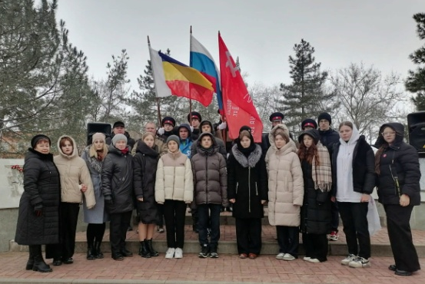
Участие в митингах, посвященных освобождению Веселовского района от немецко-фашистских захватчиков

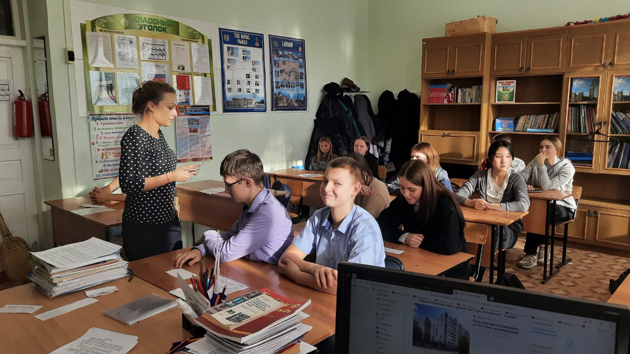

Урок мужества, посвященный Дню полного освобождения Ленинграда от фашистской блокады
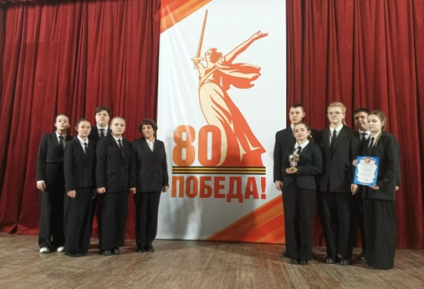
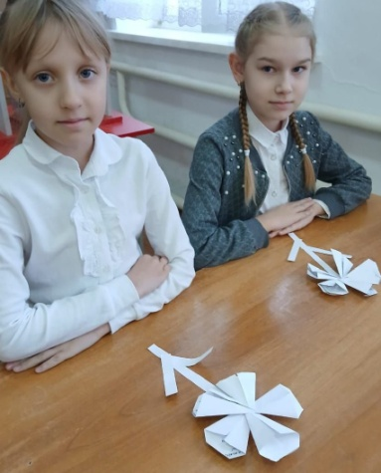
Акции "Дорога жизни"

Районный Фестиваль-конкурс военно-патриотической песни "Россия, как сердце у меня одна"

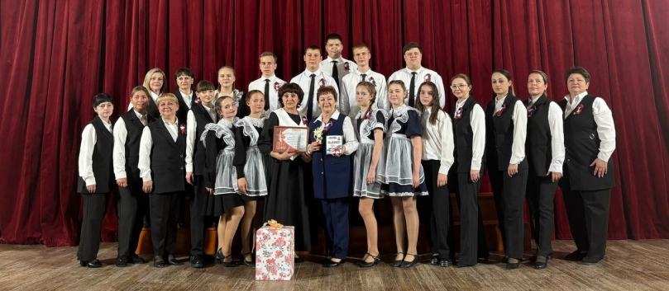
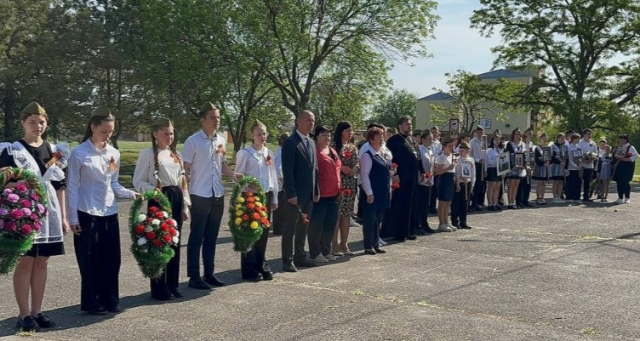

Районный фестиваль школьных, хоровых коллективов «Мы – наследники Великой Победы!»

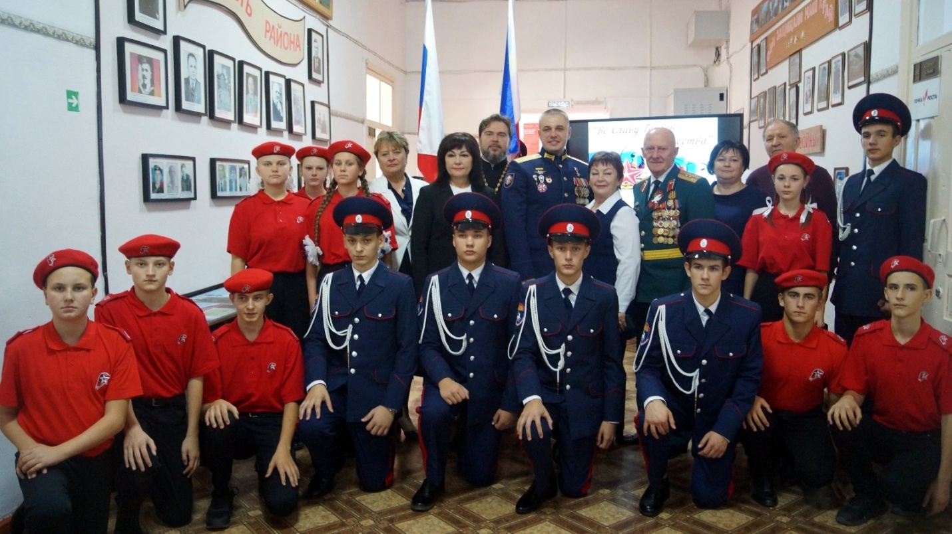
Встреча с Героем Российской Федирации Андреем Михайловичем Манухиным
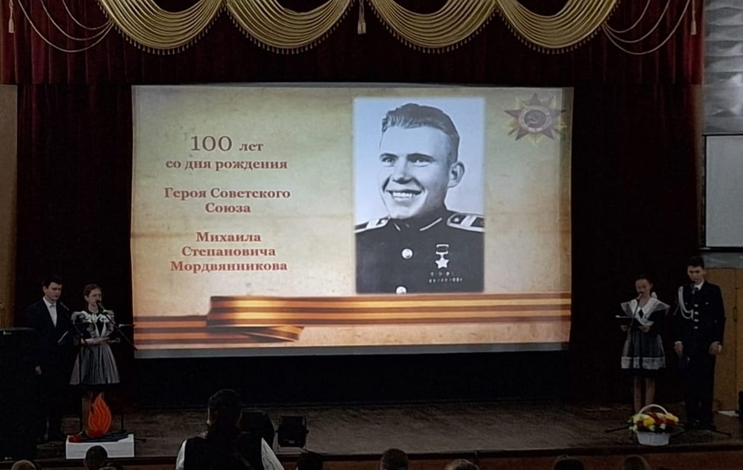
100 лет со дня рождения Героя Советкого Союза Михаила Степановича Мордвянникова, чье имя носит наша школа.

